

ACUERDO DE INICIACIÓN DEL EXPEDIENTE

CBGC/SER/01/2024

SERVICIO DE AUDITORÍA LEGAL DE CUENTAS DEL CLUB BALONCESTO GRAN CANARIA CLARET, S.A.D.

Memoria justificativa y de insuficiencia de medios. -
El C.B. Gran Canaria se encuentra sometida al artículo 263 del Real Decreto Legislativo, de 2 de julio de 2010, por el que se aprueba el Texto refundido de la Ley de Sociedades de Capital, precepto que establece la obligación de someter las cuentas anuales a auditoría externa e independiente, lo que hace imprescindible la contratación del servicio de auditoría de cuentas, por un período mínimo inicial de 3 años, prorrogable dentro del límite de duración establecido en el artículo 29 de la Ley 9/2017, de 8 de noviembre, de Contratos del Sector Público, por un año más.
De igual forma, el artículo 36 de los estatutos sociales de la Asociación de Clubes de Baloncesto (ACB), a la cual pertenece el C.B. Gran Canaria, obliga a los Clubes a someter sus cuentas anuales y el informe de gestión a revisión por un auditor de cuentas, de entre los relacionados en la Disposición Adicional Segunda.
Órgano de Contratación.
Dado que el valor estimado del contrato es inferior a 200.000 € y superior a 15.000
€, el órgano de contratación es de forma mancomunada, el Presidente y Vicepresidente del Consejo de Administración, conforme a lo previsto en el art. 11 de las Instrucciones Internas de Contratación.
No División en lotes
La división en lotes no es admisible al no ser por sí mismas susceptibles de utilización o aprovechamiento independiente las distintas partes de la prestación contractual. Lo contrario sería incurrir en el riesgo de una inadecuada ejecución del servicio.

ACUERDO:
Aprobar el expediente de contratación e iniciar los trámites necesarios para proceder a la contratación del referido servicio de auditoría legal de cuentas del Club Baloncesto Gran Canaria Claret, S.A.D, mediante procedimiento abierto supersimplificado, tramitación ordinaria, con tres criterios de adjudicación:
1.- Oferta Económica: (hasta 50 puntos); 2.- Equipo de trabajo (hasta 40 puntos);
3.- Sistema de remuneración (hasta 10 puntos)

1

debiéndose incorporar al expediente el pliego de prescripciones técnicas y el pliego de cláusulas administrativas particulares que se acompañan, en donde queda reflejado que:
Clasificación: Con la finalidad de permitir el mayor acceso de Pymes a la licitación, no es preciso estar en posesión de clasificación empresarial alguna, sin perjuicio de acreditar la correspondiente solvencia económica, financiera y técnica, por los medios establecidos en la cláusula 13.2.c del Pliego de Cláusulas Administrativas Particulares.
Presupuesto de licitación: 45.000,00 €, IGIC no incluido, que asciende a 3.150,00, € lo que representa un total de 48.150,00 €.
- Año 2024(Auditoria cuentas del ejercicio económico finalizado a 30 de junio de 2024): 15.000 € + IGIC 1.050 €
- Año 2025 (Auditoria cuentas del ejercicio económico finalizado a 30 de junio de 2025): 15.000 € + IGIC 1.050 €
- Año 2026 (Auditoria cuentas del ejercicio económico finalizado a 30 de junio de 2026): 15.000 € + IGIC 1.050 €.
El valor estimado del contrato, entendido como el límite máximo del gasto a aplicar al contrato, asciende a 66.000,00 €, (IGIC no incluido), desglosados en:
- 45.000,00 de principal, que constituyen el límite máximo de gasto para las tres primeras anualidades (2024-2025-2026) de vigencia inicial del contrato.
- 15.000,00 €, en el supuesto de que se acordara una prórroga contractual por una anualidad adicional, (Año 2027, Auditoria cuentas temporada 2026-2027).
- 6.000,00 €, a aplicar como incremento de hasta un 10% como del aumento de los servicios prestados.
Plazo de ejecución. Tres anualidades, prorrogable hasta en una ocasión, por una anualidad adicional. Duración máxima incluidas la prórroga: cuatro (4) anualidades.
Procedimiento de adjudicación: Dado el valor estimado del contrato, se adjudicará por procedimiento abierto simplificado conforme a lo previsto en el apartado B) del art. 13 de las Instrucciones Internas de Contratación.
Mesa de contratación estará constituida
- Presidente: D. Juan Ramón Marrero Prats.
- Vocal D. Vicente Güeto Barrionuevo
- Vocal D. Alejo Melero Olivares
- Secretario D. Carlos Suárez-Olea Tudela.

2
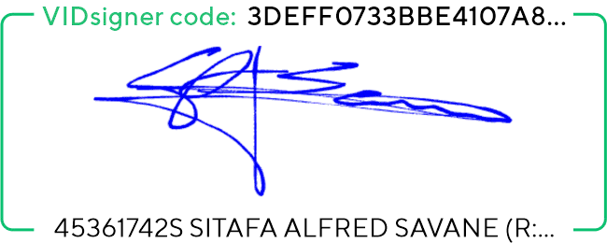
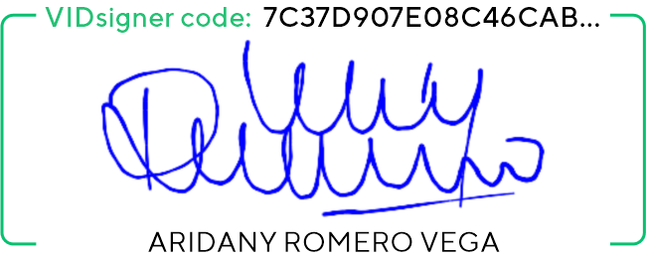

Solvencia exigida:
- Solvencia Económica y Financiera.
Se considerará que es solvente la entidad licitadora que justifique la contratación de una póliza un seguro que cubra los riesgos relativos a la responsabilidad profesional, con un capital asegurado igual o superior a 500.000 euros, o el que resulte de obligado cumplimiento, caso de ser superior, y cuyo volumen anual de negocios en el ámbito de actividades correspondiente al objeto del contrato referido al mejor ejercicio dentro de los tres últimos alcance al menos 18.000 euros, IGIC excluido.

- Solvencia Técnica:
Se considerará que es solvente la entidad licitadora, haya realizado al menos dos (2) Servicios análogos a los del presente Contrato, tanto en lo que se refiere a su naturaleza como a su importe, ejecutados en los tres (3) últimos años anteriores a la fecha de publicación del PCAP en el perfil de contratante.
Medios humanos: Los licitadores deberán acreditar que disponen de los siguientes perfiles profesionales con dedicación a las prestaciones objeto del contrato, que deben cumplir los dos requisitos siguientes:
  - Los dos profesionales que, como mínimo, se vayan a adscribir a la ejecución del servicio consten como ejercientes en el registro Oficial de Auditores de Cuentas con una antigüedad de al menos 5 años.
  - Experiencia profesional en el ámbito del en el ámbito de la auditoria legal de cuentas de, al menos, 5 años, en ambos casos.
Las Palmas de Gran Canaria, a la fecha indicada en la firma electrónica.

Fdo.: Sitapha A. Savané Sagna Fdo.: Aridany Romero Vega
Presidente Consejo Administración Vice-Presidente Consejo Administración CB Gran Canaria Claret, SAD CB Gran Canaria Claret, SAD

3

